Схема границ прилегающих территорий к зданию спортивного комплекса в селе Кункур сельского поселения «Кункур» муниципального района «Агинский район», на которых не допускается розничная продажа алкогольной продукции

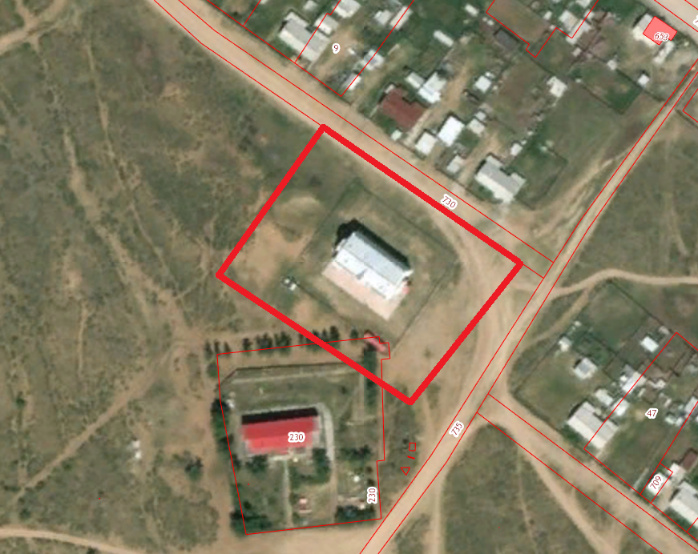

Условные обозначения:

границы прилегающих территорий